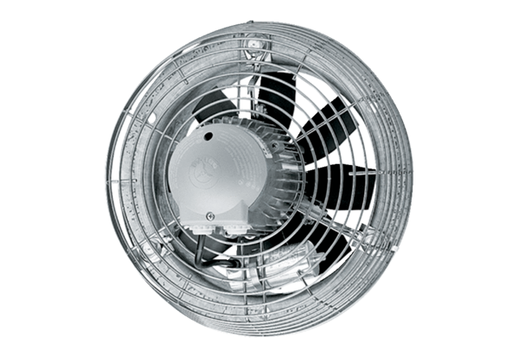Axiál fali ventilátor DZS 30/2 BCsomagolási egység: 1 darabVálaszték: C
Termékszám: 0094.0016Gyártó: MAICO

